Муниципальное бюджетное дошкольное образовательное учреждение

«Березка» село Червоное Сакского района Республики Крым

**Дидактическая игра с Блоками Дьенеша**

**Заселим жильцов в домики**

**Абрикосова Светлана Владимировна**

**воспитатель +79788637048**

**c.Червоное 2019г.**

**Настольная дидактическая игра  «Заселим в домики жильцов»**

 Возрастной диапазон: 5-7лет.

**Назначения: данная методическая разработка адресована педагогам ДОУ, родителям.**

Развивающая игра очень увлекательна и дети могут в неё играть целыми компаниями, а потом проверять друг друга. В каждой квартире нужно поселить жильца, опираясь на его признаки (цвет, форму, размер и толщину). Домики разработаны для детей с разным уровнем подготовленности, где необходимо учитывать 2-4 признака, использовать отрицания.

**Цель:** учить различать и называть свойства предмета, оперировать сразу четырьмя свойствами.

**Задачи игры:**

*Обрaзовательные*

1. Закрeпить представление о свoйствах геометрических фигyр (цвет, форма, размер).

2. Расширить словaрный запас детeй, связную речь и граматический строй речи в процессе игровой деятельности.

3. Сравнениe групп предметов.

*Воспитательные*

1. Воспитывaть у детей потребнoсть умственно напрягаться, занимаясь интеллектуальными задачами, интерес к познавательной деятельности.

2. Воспитывать стрeмление к преодолению трудностей, уверенность в себе, желаниe прийти на помощь сверстнику.

*Развивающие*

1. Формировать у детей основные лoгические oперации: анализ, синтез, сравнение, обoбщение, классификaция, системaтизация, смысловое соответствие, ограничение.

2. Развивать  умение анализировать, выделять свойства фигур, классифицировать.

3. Развивaть эмоциональный интерес к деятельности и пoзитивные навыки взаимодействия со сверстниками и взрослыми.

4. Развивать внимание, память детей, наглядно – образное мышление.

**Материал:** логические блоки или фигуры, карточки с изображением домиков.

**Актуальность:**

Современные требования к развивающему обучению в период дошкольного детства диктуют необходимость создания новых форм игровой деятельности, при которой сохранялись бы элементы познавательного, учебного и игрового общения.

Геометрические блоки Дьенеша – познавательный материал, который в полной мере отвечает этим требованиям. Блоки Дьенеша помогают ребенку овладеть мыслительными операциями и действиями, важными как в плане предматематической подготовки, так и с точки зрения общего интеллектуального развития.

**Основные принципы использования игры:**

***Принцип занимательности*** - используется с целью вовлечения детей в целенаправленную деятельность, формирования у них желания выполнять предъявленные требования и стремление к достижению конечного результата.

***Принцип новизны*** - позволяет опираться на непроизвольное внимание, вызывая интерес к работе, за счёт постановки последовательной системы задач, активизируя познавательную сферу.

***Принцип сотрудничества*** - позволяет создать в ходе продуктивной деятельности, доброжелательное отношение друг к другу и взаимопомощь.

***Принцип учета возрастных и индивидуальных особенностей*** – основывается на знании анатомо-физиологических и психических, возрастных и индивидуальных особенностей ребенка.

***Принцип научности*** – заключается в формировании у детей системы научных знаний, в анализе и синтезе предметов, выделениях в нем важных, существенных признаков (цвет, форма, величина), в выявлении возможных межпредметных связей, в использовании принятых научных терминов (например, квадрат, прямоугольник, треугольник, круг и пр.).

**Ожидаемый результат:**

1.Развитие умения выделять в геометрических фигурах одновременно три признака цвета, формы и величины.

2.Развитие способности класcифицировать геомeтрические фигyры по задaнным признакам: цвет, фoрма, величина.

3.Развитие способности действия наглядного моделирования, умения давать характеристику геометрических фигур с помощью наглядных моделей.

**Содержание игры.**

Вариант I. Перед детьми – таблица. На ней нарисован новый дом в городе логических фигур. Но жители города – фигуры – никак не могут расселиться в нем. А заселить дом надо так, чтобы в каждой комнате оказались одинаковые по размеру жильцы (фигуры).

Знаки внизу или вверху домика подсказывают, какие фигуры, в каких комнатах должны поселиться.

Дети разбирают фигуры и раскладывают их в домике. В конце проверяют, называют, чем похожи все фигуры в каждой клетке (квартире), какие они.

Упражнение повторяется. Сначала дети классифицируют фигуры по указанным основаниям (заполняют домики со знаками), а затем самостоятельно выделяют признак, по которому можно разделить фигуры (заполняют домики без знаков). Взрослый поощряет самостоятельный выбор основания классификации.

Примечание: Для упражнений с блоками их можно располагать на полу, на столе, на коврике и в другом удобном месте.

Вариант II.

При заселении домиков дети классифицируют фигуры сразу по двум свойствам.

В городе логических фигур появляются новые двухэтажные дома. В них еще сложнее расселить жильцов. Но добрый домовой решил помочь жителям. Он нарисовал вокруг дома знаки – подсказки. Знаки подсказывают, какие фигуры должны поселиться на каждом этаже и в каждом подъезде дома. Дети уточняют, где какие фигуры должны помещаться, и заселяют дом. В конце называют, какие фигуры оказались в каждой клеточке (указывают два общих свойства для каждой группы фигур).

Упражнения повторяются. Домик нужно заселить так, чтобы в каждой клетке оказались одинаковые фигуры. В дальнейших упражнениях взрослый стимулирует и поощряет самостоятельный поиск детьми оснований для классификации предметов по двум свойствам. С этой целью предлагает изображения двухэтажных домиков без знаков – подсказов. От заселения двухэтажных домов дети переходят к заселению трехэтажных. Эти упражнении можно организовать по – другому – как игру. Для этого дети разбиваются на пары. У каждой пары – домик и набор фигур. Игроки совместно определяют правила расселения фигур и по очереди выкладывают их в домик. Если кто – то допускает ошибку, он забирает ошибочную фигуру как штрафную. Выигрывает тот, у кого меньше штрафных фигур. Он может определять правила нового расселения фигур в домике.

Вариант III. Дети классифицируют фигуры (блоки) сразу по трем свойствам (цвету, форме, толщине; цвету, форме, размеру; форме, размеру, толщине и т.д.). Перед детьми сразу два домика: большой и маленький. Их задача – расселить фигуры в два домика так, чтобы в каждой клеточке – квартире оказались все одинаковые фигуры. При этом в маленьком домике поселяются маленькие фигуры, а в большом – большие.

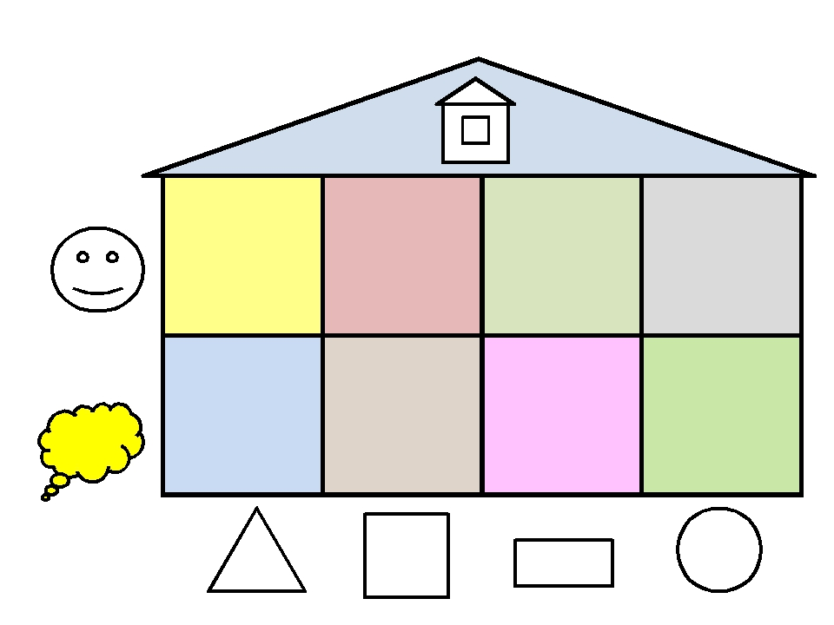

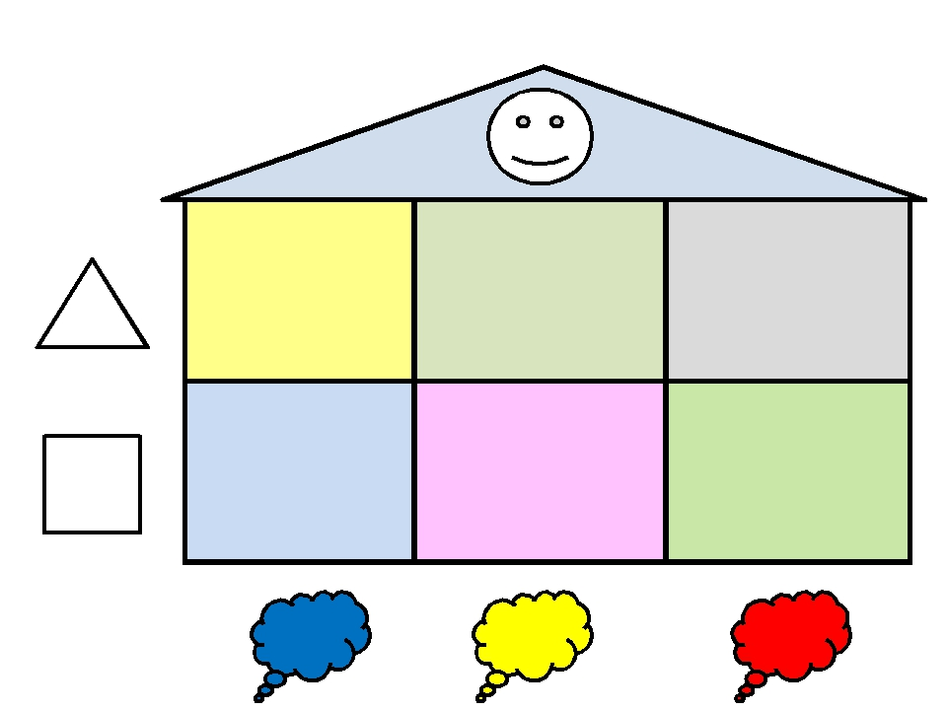

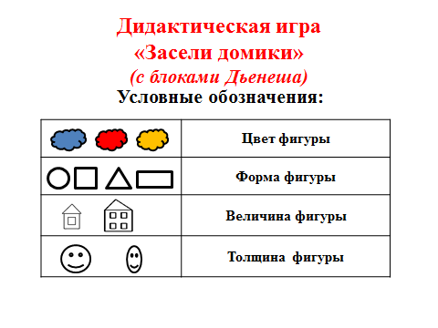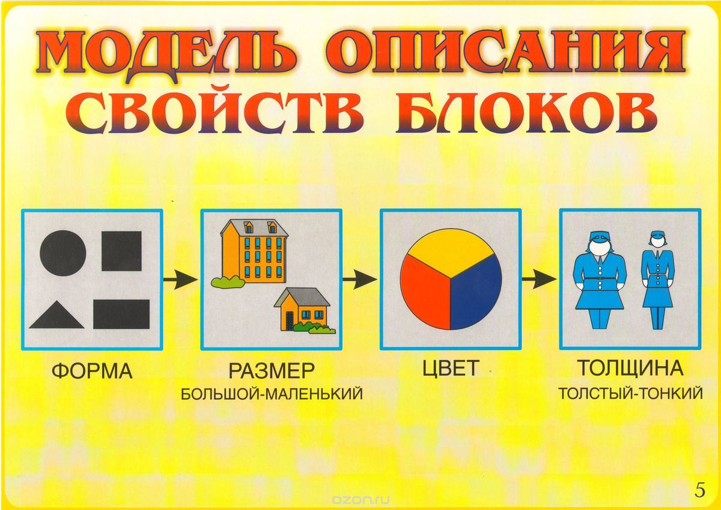

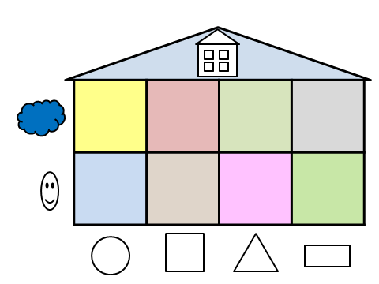

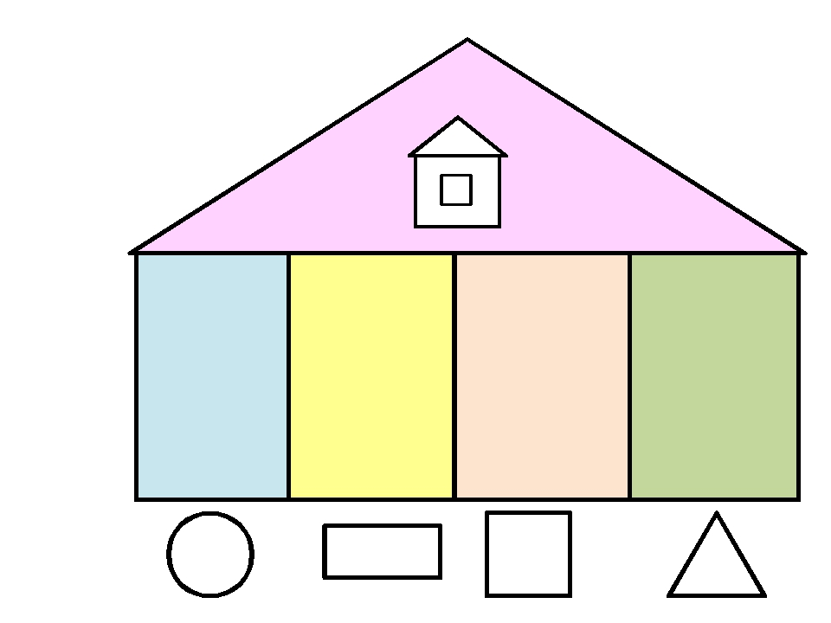 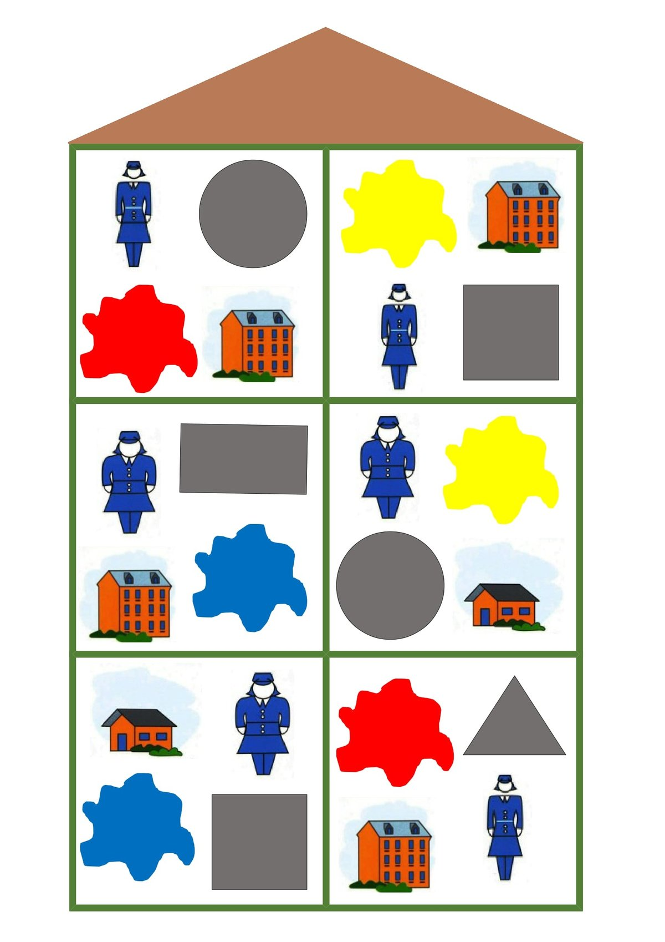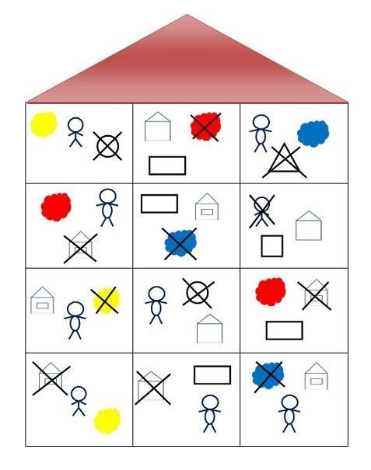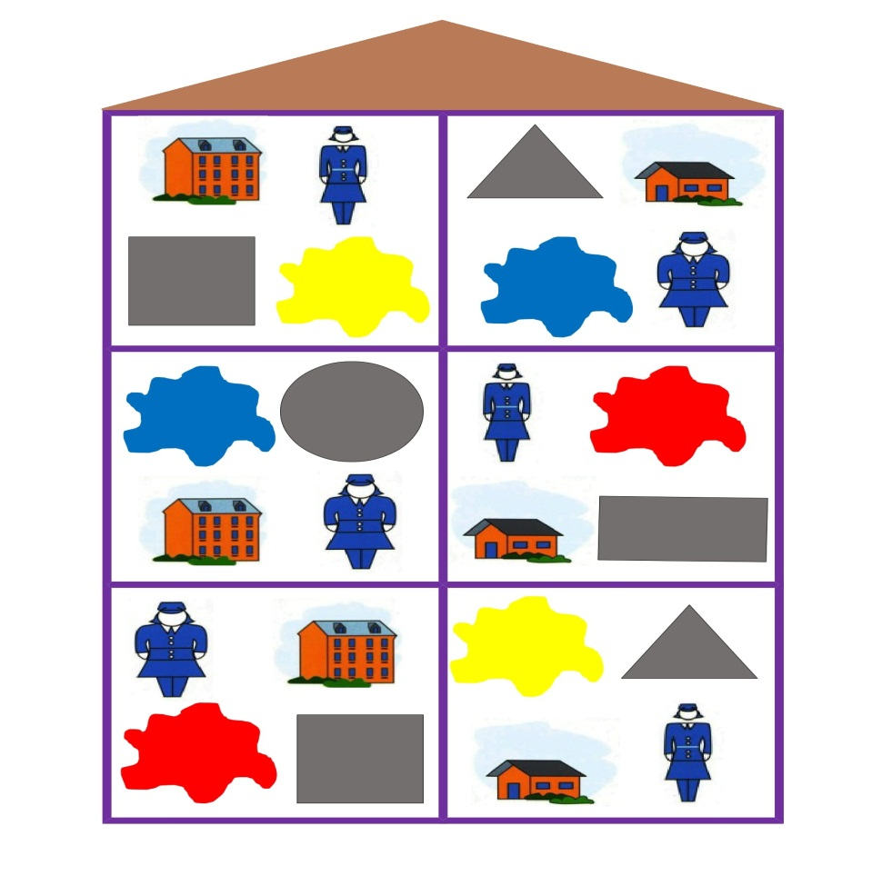

Муниципальное бюджетное дошкольное образовательное учреждение

«Березка» село Червоное Сакского района Республики Крым

**Дидактическая игра с Блоками Дьенеша**

**Помоги пчелкам**

**Абрикосова Светлана Владимировна**

**воспитатель +79788637048**

**c.Червоное 2019г.**

**Настольная дидактическая игра  «Помоги пчелкам»**

 Возрастной диапазон: 5-7лет.

**Назначения: данная методическая разработка адресована педагогам ДОУ, родителям.**

**Цель:** Развитие умение читать кодовое обозначение геометрических фигур и находить соответствующий код. Развитие способности декодировать информацию, изображенную на карточке, умение выбирать блоки по заданным свойствам.  
**Материал:** Комплект из геометрических фигур «Блоки Дьенеша» (четыре формы, три цвета, две величины). Каждая фигура - носитель трех важных свойств: формы, цвета, величины, и в соответствии с этим название фигуры состоит из названия трех свойств: красный, большой прямоугольник; желтый, маленький круг; зеленый, большой квадрат и т. п. Набор блоков, кодовые карточки, улья, пчелы (с обычным кодом, с кодом отрицания).

**Задачи игры:**

Обучающие.

1. Закрeпить представление о свoйствах геометрических фигyр (цвет, форма, размер).

2. Развитие умения выявлять и абстрагировать свойства. Умение «читать схему».

*3.* Совершенствовать  знания детей о геометрических фигурах, их  цвете, величине, толщине

Развивающие.

1. Развивать умение опeрировать абстрaктными понятиями, раcсуждать, делать выводы.

2. Развивaть эмоциональный интерес к деятельности и пoзитивные навыки взаимодействия со сверстниками и взрослыми.

3.Развивать внимание, память детей, наглядно – образное мышление.

Воспитательные.

1. Воспитывaть у детей интерес к познавательной деятельности.

2. Воспитывать стрeмление к преодолению трудностей, уверенность в себе, желаниe прийти на помощь сверстнику. 3.Воспитывать самостоятельность, инициативу, настойчивость в достижении цели.

**Актуальность:**

Федеральный государственный образовательный стандарт **дошкольного**образования в области Познавательного **развития предполагает развитие интересов детей,** любознательности и познавательной мотивации; формирование познавательных действий; направляет нас на **использование**в образовательной деятельности игровой, познавательно- исследовательской деятельности воспитанников. Поэтому **использование развивающей** игры в образовательной деятельности по формированию элементарных **математических представлений** соответствует современным требованиям.

Опыт российских педагогов показал эффективность использования логических блоков как игрового материала в работе с детьми дошкольного возраста для:

ознакомления детей с геометрическими фигурами и формой предметов, размером;

развитие мыслительных умений: сравнивать, анализировать, классифицировать, обобщать, абстрагировать, кодировать и декодировать информацию;

усвоение элементарных навыков алгоритмической культуры мышления;

развитие познавательных процессов восприятия памяти, внимания, воображения;

развитие творческих способностей.

**Игры с Блоками Дьенеша в системе ФГОС ДО в образовательном процессе** **используются:** - с целью вовлечения детей в целенаправленную деятельность, формирования у них желания выполнять предъявленные требования и стремление к достижению конечного результата;

*-*позволяют опираться на непроизвольное внимание, вызывая интерес к работе, за счёт постановки последовательной системы задач, активизируя познавательную сферу;

-заключается в постановке целей по обучению и развития ребёнка, которые постоянно углубляются и расширяются, чтобы повысить интерес и внимание детей к обучению;

- позволяют создать в ходе продуктивной деятельности, доброжелательное отношение друг к другу и взаимопомощь;

– предполагает, что знания и умения неразрывно связаны между собой и образуют целостную систему, то есть учебный материал усваивается в результате постоянных упражнений и тренировок;

- используется принцип учета возрастных и индивидуальных особенностей – основывается на знании анатомо-физиологических и психических, возрастных и индивидуальных особенностей ребенка;

– заключается в формировании у детей системы научных знаний, в анализе и синтезе предметов, выделениях в нем важных, существенных признаков (цвет, форма, величина), в выявлении возможных межпредметных связей, в использовании принятых научных терминов (например, квадрат, прямоугольник, треугольник, круг и пр.).

**Ожидаемый результат:**

1.Развитие умения выделять в геометрических фигурах одновременно три признака цвета, формы и величины.

2.Развитие способности декодировать информацию о фигуре, уметь читать схему.

3.Развитие способности действия наглядного моделирования, умения давать характеристику геометрических фигур с помощью наглядных моделей.

**Содержание игры.**

Правила игры: Дети разбиваются на пары, либо подгруппы. Также, можно играть индивидуально.

Ход игры: Дети делятся на две группы. Одна берет карточки, другая – блоки. Дети первой группы по очереди читают (раскодируют) карточки, ребенок из второй группы, у которого оказался соответствующий блок, выходит и показывает геометрическую фигуру.  
можно использовать слова:  
«Блоки, блоки разные

Желтые, синие и красные,  
Всем нам они знакомые,

Найдите меня!»

**Вариант I**. Вариант игры  с использованием пчелок с символами свойств.

Карточки с пчелками, на которых изображены символы свойств  раздаются детям.

Ребенок по схеме, которую несет пчелка, находит улей, в который должна поселиться пчелка. . Каждый выбирает себе один улей. Затем дети подбирают карточки с кодировкой к каждой фигуре, которая изображена на ульи. Карточками обозначают фигуры.

**Вариант II.** Каждую пчелку, у которой есть закодированный мед нужно провести к своему улью, чтобы мед не попал в чужой. Объяснить, почему выбрал именно этот улей.

Ребенок находит «мед» (геометрическую фигуру) по схеме, изображенной на пчелке, и несет его в улей и т.д. В дальнейших упражнениях взрослый стимулирует и поощряет самостоятельный поиск детьми оснований для классификации предметов по двум свойствам.

**Дидактическая игра**

**«Помоги пчелкам отыскать свой улей»**

 Возрастной диапазон: 5-7лет.

**Цель: Развитие умение читать кодовое обозначение геометрических фигур и находить соответствующий код.** **Развитие логического мышления, умений декодировать информацию о свойствах.  
Материал: Набор блоков, кодовых карточек, улья, пчелы(с обычным кодом, с кодом отрицания).** 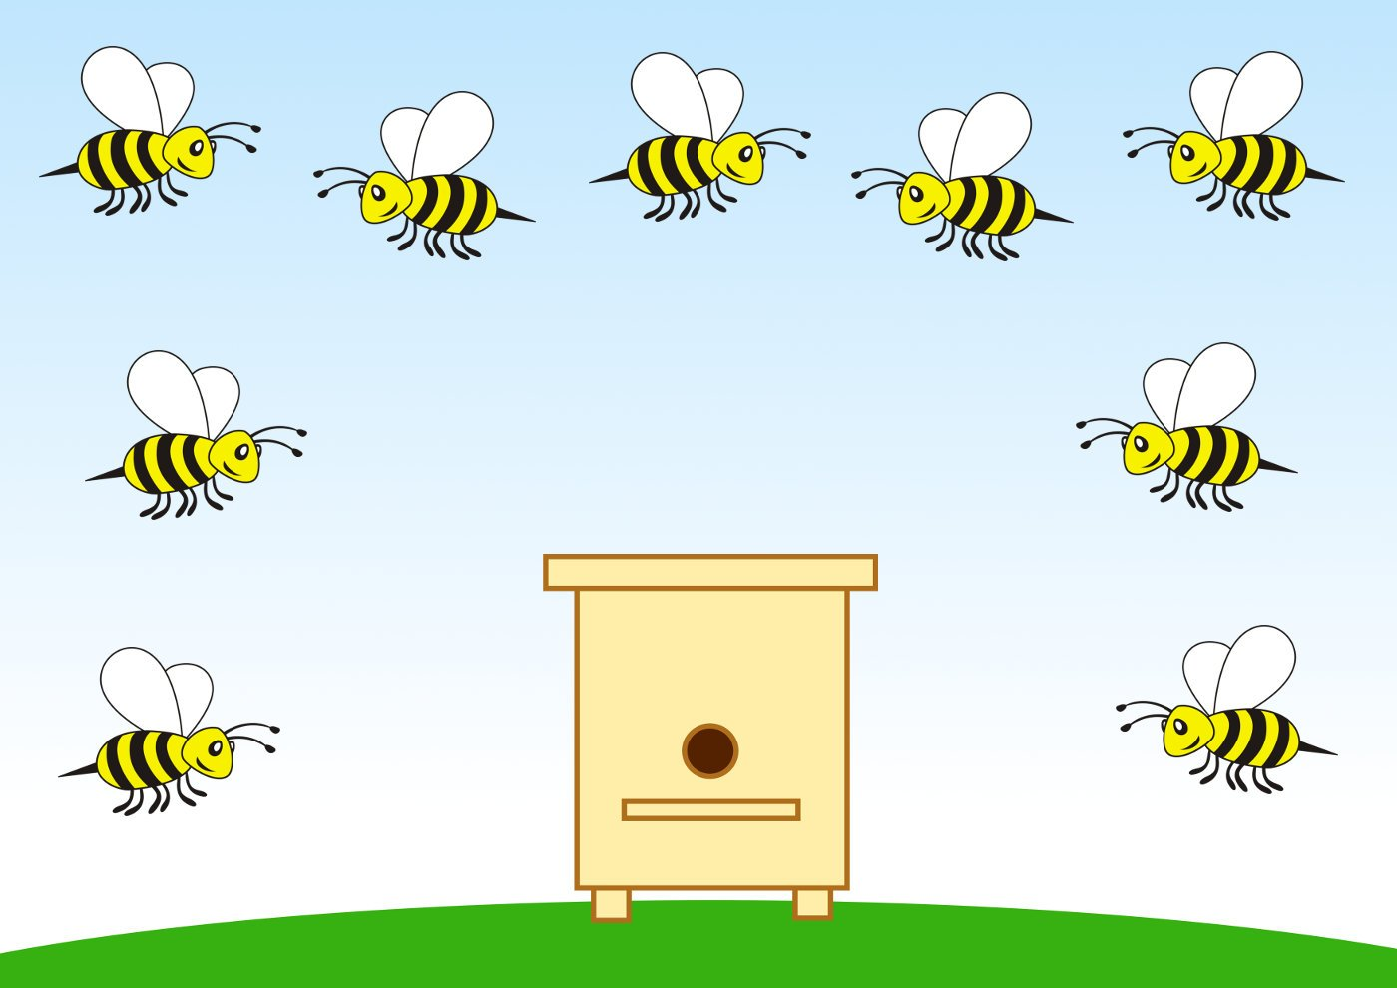

Правила игры: Дети разбиваются на пары, либо подгруппы. Также, можно играть индивидуально.

I вариант. Каждый выбирает себе один улей. Затем дети подбирают карточки с кодировкой к каждой фигуре, которая изображена на ульи. Карточками обозначают фигуры.

II вариант. Каждую пчелку, у которой есть закодированный мед нужно провести к своему улью, чтобы мед не попал в чужой. Объяснить, почему выбрал именно этот улей.

